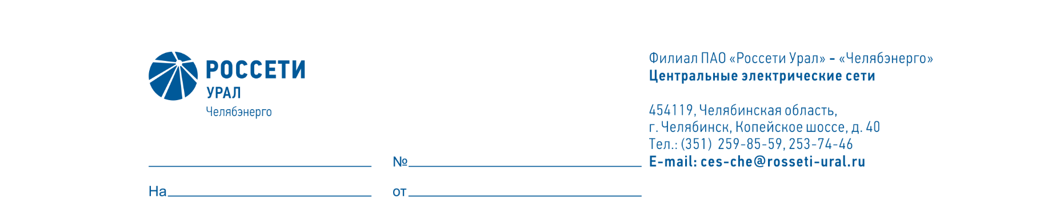

Служба диагностики и защиты от перенапряжения

Директору ПО «Центральные
электрические сети» филиала ПАО «Россети Урал»- «Челябэнерго»
А.Б. Денисову

О возложении обязанностей

и установлению доплат

Уважаемый Александр Борисович!

На период отсутствия (отпуск без содержания) с 13.01.2026 по 30.01.2026 инженера 2 категории Бабкиной Ю.В., таб. № 22122, прошу возложить обязанности на инженера 2 категории Алекперову Ю.А., таб. № 46077, с установлением доплаты 15% за дополнительный объем работ.

Начальник А.В. Бочкарев

